Actividad de aprendizaje 3-6

ASGBD3 Tarea 6: Copias de seguridad

# Objetivos:

Comprender las distintas opciones para realizar copias de seguridad (en frio, en caliente, incrementales)

# Requisitos:

* Ejecuta el script de creación de la base de datos baloncesto en la máquina de Windows Server SQL NO es válido utilizar Workbench

# Ejercicio1

Realiza una copia de seguridad en frío de la base de datos **baloncesto** y déjala en el directorio /backups_frios. A continuación, bórrala y vuelve a restaurarla. Hazlo en una máquina Windows.

Creo la carpeta frios y miro donde se guardan las bases de datos



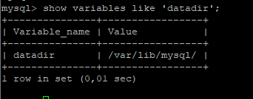

Paro el mysql

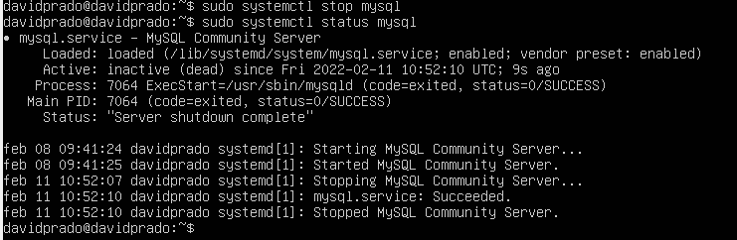

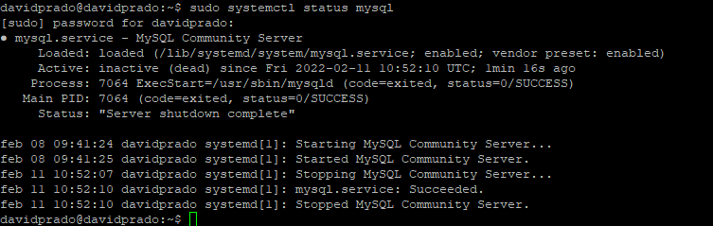

Veo que en /var/lib/mysql esta la base de datos baloncesto

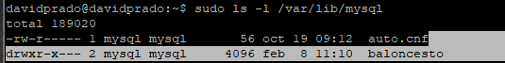

La copio en /frios



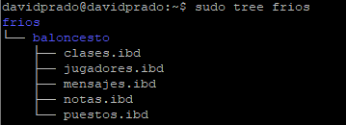









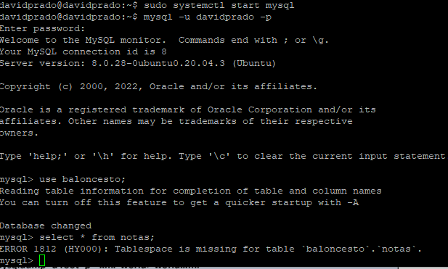

# Ejercicio2

Realiza una copia de seguridad en caliente de la base de datos **baloncesto** -conectada mediante PuTTY a Linux- y déjala en /backups_calientes. A continuación, crea una base de datos llamada **baloncesto**2 y genera una copia exacta a partir de la copia de seguridad.



# Ejercicio3

Crea una base de datos llamada **Prueba**, en ella crea una tabla **Alumnos** con 3 campos (nombre, apellidos, dni). Inserta un registro con tus datos personales. Realiza una copia de seguridad utilizando **mysqldump**. Elimina la base de datos. Recupérala de nuevo volcando la copia de seguridad y comprueba que están disponibles los datos introducidos anteriormente.

# Ejercicio 4

Consulta la ayuda de mysqldump. Haz una copia de la tabla **baloncesto.jugadores**, usando **mysqldump**, pero sólo para los registros de los jugadores de la clase E1A. Comprueba que la opción -e (extended-insert) está activada por defecto y genera una nueva copia de seguridad esta vez con la opción --extended-insert=false. ¿Qué diferencia de tamaño hay entre las dos copias? ¿Por qué?

# Ejercicio 5

Realiza una copia de seguridad de las columnas nombre y apellido de la tabla jugadores pero solo de la clase E1A usando SELECT INTO OUTFILE.

# Ejercicio 6

Genera ahora el archivo separando los campos con el carácter |, entrecomillando los caracteres no numéricos y separando las líneas con el carácter \n.

# Ejercicio 7

Crea una tabla jugadores_clase1a con esas dos columnas y cárgale el último archivo que has creado con LOAD DATA INFILE.

# Ejercicio 8

Realiza una copia completa e incremental de la base de datos baloncesto, sigue los siguientes pasos:

1. Activa los ficheros ***binlogs*** en Linux (buscar en ***my.cnf***)
2. Con ***mysqldump*** crea una ***copia completa*** de una base de datos (por ejemplo, baloncesto)
3. Hacemos un FLUSH LOGS; para que cierre los ***binlogs*** y cree uno nuevo.
4. Realiza dos **INSERT** sobre una de las tablas **de esa BBDD**.
5. Elimina la BBDD con **DROP**.
6. **Restaura** BBDD previo al DROP mediante el fichero generado por ***mysqldump*** y los ***binlogs*** necesarios (***copia completa + incrementales***)
7. Eliminar los ***binlogs*** usados con PURGE LOGS TO ***binlog*** (último *binlog* usado)